数码管控制器波形如下：

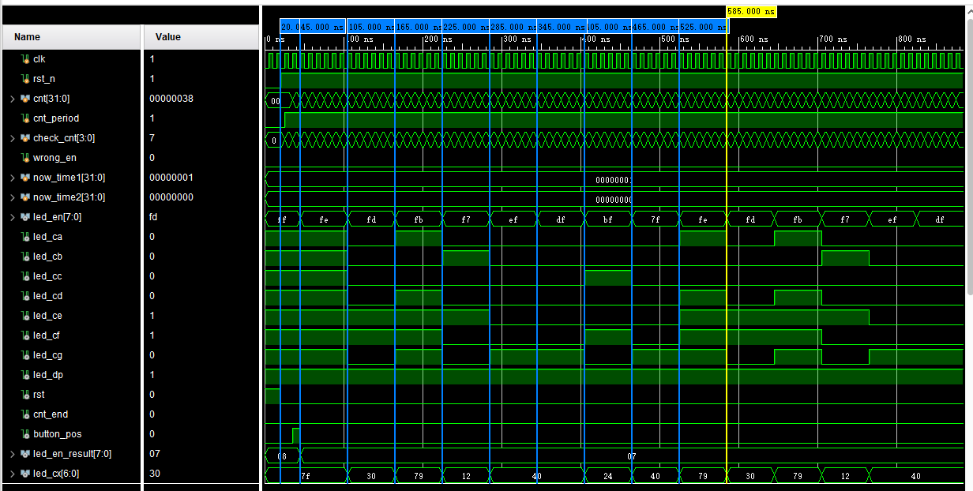

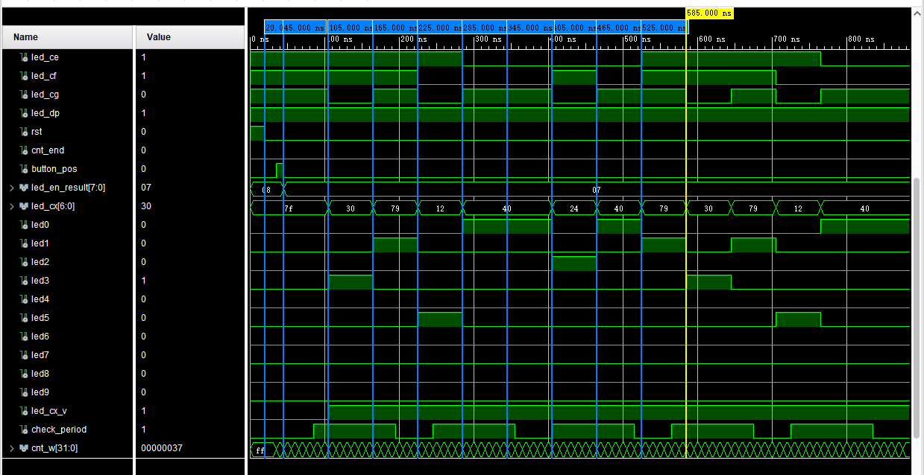

波形分析：

clk为时钟信号。rst为异步复位信号，为1时，数码管控制器将被复位。button为启动信号，为1时，数码管控制器开始工作。led_en为低电平使能端，共8位，分别控制亮灯位置，led_ca至led_cg为各数码管低电平使能端，为0时表示该灯点亮。led0至led9同一时间只有一个为高电平，用来检测亮灯位置显示的数字。

初始时，rst为1，数码管控制器被复位，此时button也为0，说明数码管控制器还未开始工作。20ns时，rst变为0，1个周期后button变为1，此时数码管控制器开始正常工作。45ns时led_en显示为fe，表示只有最后一位为0，即只有最后一位被点亮。而后led_en依次控制亮灯位置不断向前循环。105ns至165ns，led_ca、led_cb、led_cc、led_cd、led_cg均为低电平，此时显示的数字为3，同时led3为高电平，表示数字为3（3即为本人学号的最后一位），符合预期。165ns至225ns，只有led_cb、led_cc为低电平，此时显示的数字为1，同时led1为高电平，表示数字为1（1即为本人学号的倒数第二位），符合预期。而后数码管依次显示500201，真实显示即102005,10为倒计时（下一个周期中显示09），20为年份，05为本人班级，符合预期。585ns后，开始下一个周期的循环，符合预期。

故根据上述分析，led_display_ctrl实现了数码管控制器的功能。